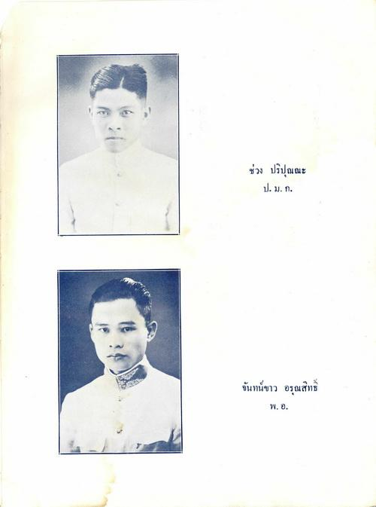
ช่วง ปริปุณณะ
ป. ม. ก.
จันทน์ขาว อรุณสิทธิ์
พ, อ.

